

Manual de un IDE

Manual de Usuario

Versión: 1.0
Fecha: 27/10/2023

[Versión del Producto]
Queda prohibido cualquier tipo de explotación y, en particular, la reproducción, distribución, comunicación pública y/o transformación, total o parcial, por cualquier medio, de este documento sin el previo consentimiento expreso y por escrito de la Junta de Andalucía.

HOJA DE CONTROL

Organismo | Entorno de desarrollo
Proyecto | Manual de un IDE
Entregable | Manual de Usuario
Autor | Ángela Kaijing Pedrera López
Versión/Edición | 1.0 | Fecha Versión | 27/10/2023
Aprobado por |  | Fecha Aprobación | 21/11/2023
 |  | Nº Total de Páginas | 20

REGISTRO DE CAMBIOS

Versión | Causa del Cambio | Responsable del Cambio | Fecha del Cambio
1.0 | Versión inicial | Ángela Kaijing Pedrera López | 27/10/2023

CONTROL DE DISTRIBUCIÓN

Nombre y Apellidos
Ángela Kaijing Pedrera López

ÍNDICE
1 DESCRIPCIÓN DEL SISTEMA 4
1.1 Objeto 4
1.2 Alcance 4
1.3 Funcionalidad 4
2 MAPA DEL SISTEMA 5
2.1 Modelo Lógico 5
2.2 Navegación 5
3 DESCRIPCIÓN DEL SISTEMA 6
3.1 Subsistema 1 6
3.1.1 Pantalla 1 6
3.1.2 Mensajes de error 6
3.1.3 Ayudas contextuales 6
4 FAQ 7
5 ANEXOS 8
6 GLOSARIO 9
7 BIBLIOGRAFÍA Y REFERENCIAS 10

https://es.slideshare.net/lourdes9898/partes-de-la-pantalla-de-eclipse

DESCRIPCIÓN DEL SISTEMA

Objeto
El propósito de este manual de Eclipse es proporcionar a los usuarios una guía detallada y orientada a la utilización del interfaz de la plataforma de desarrollo. Este documento tiene como objetivo ayudar a los desarrolladores, desde principiantes hasta usuarios avanzados, a comprender, aprender y utilizar características y funcionalidades de Eclipse de manera efectiva para crear, depurar y administrar proyectos software.

Alcance
Contempla la funcionalidad de Eclipse que emplearan los desarrolladores principiantes y avanzados.

Funcionalidad
Eclipse es una plataforma de desarrollo, diseñada con el objetivo de ofrecer un entorno de desarrollo integral y eficiente, adaptado a las necesidades específicas de los desarrolladores. En ella podemos encontrar las siguientes funciones clave:

Explorador de proyectos
Desde aquí podemos gestionar nuestros proyectos de manera intuitiva, organizar archivos y carpetas, y realizar acciones esenciales como la creación, apertura y cierre de proyectos.

Depuración y pruebas
Este proceso es esencial para garantizar la calidad y confiabilidad del código. Este IDE nos proporciona herramientas para facilitar este proceso, como los puntos de interrupción (Toggle Breakpoint) y la consola de depuración.

Editor de código
El editor de código es como el corazón del proceso, pues es el que le brinda las herramientas necesarias para escribir, editar y depurar el código fuente de manera efectiva. Éste resalta la sintaxis para mejorar la legibilidad y comprensión del código, además, tiene un autocompletado inteligente, que sugiere automáticamente qué palabras clave, funciones y variables podemos utilizar según su contexto, ahorrándonos tiempo y minimizando errores.

MAPA DEL SISTEMA

Navegación
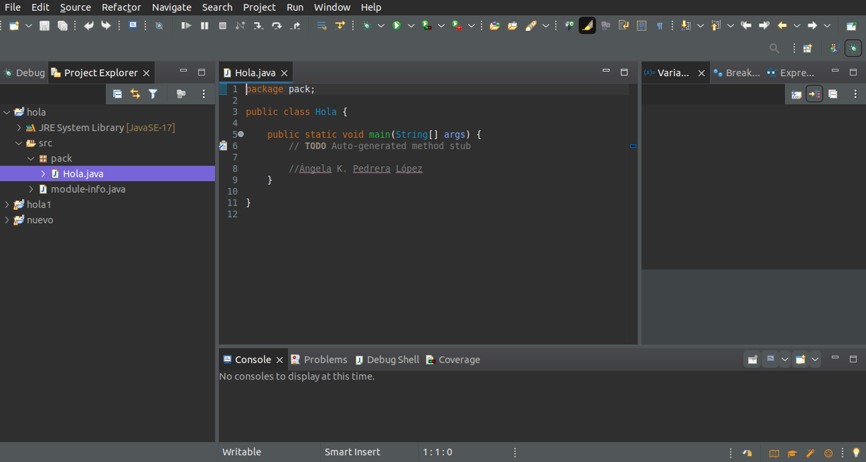
La ventana princiapl está dividida de las siguientes secciones:
- Barra de menú: File, Edit, Source, Refactor, Navigate, Search, Proyect, Run, Window, Help.
- Barra de herramientas: New, Save, Save All, Undo, Redo, Open a Terminal, Skip All Breackpoints, Resume, Suspend, Terminate, Disconnect, Step Into, Step Over, Step Retourn, Drop To Frame, Use Step Filters, Debug, Run, Converage, Run Last Tool, Open Type, Open Task, Search, Toggle Breadcrumb, Toggle Mark Occurrences, Automatically Fold Uninteresting Elements, Toggle Word Wrap, Toggle Block Selection Mode, Show Whitespace Characters, Next Annotation, Previus Annotation, Previus Edit Location, Next Edit Location, Back to..., Forward, Pin Editor.
- Proyect Explorer.
- Editor de código.
- Console.
- Problems.
- Debug Shell.
- Converage.
- Debug.
- Variables.
- Breackpoints.
- Expressions.

DESCRIPCIÓN DEL SISTEMA
La interfaz gráfica de Eclipse consta de varias claves que facilitan la navegación y el desarrollo:
- Barra de menú: Está situada en la parte superior, contiene opciones de menú como File, Edit, Source, etc. Nos proporciona acceso rápido y fácil a las funciones principales de Eclipse, lo que facilita la programación y el desarrollo de aplicaciones.
- Barra de herramientas: La encontramos debajo de la barra de menú, en ella podemos encontrar iconos para acciones comunes, como New, Save, Save All, etc. Nos facilita el acceso directo a varias funciones sin tener que navegar a través de los menús.
- Project Explorer: Tenemos una visión organizada y accesible de los proyectos dentro del espacio de trabajo. Está diseñada para facilitar la navegación y gestión de los proyectos.
- Editor de código: Permite a los desarrolladores escribir, modificar, y depurar el código fuente. Está diseñado para mejorar la productividad y facilitar el desarrollo de software.
- Console: La encontramos en la parte inferior de la pantalla, en ella nos muestra la salida de la consola durante la ejecución de programas. Es útil para ver mensajes de error, resultados de compilación y salida de programas.
- Problems: Es una vista de los problemas y errores que se han detectado en el código, facilitando la identificación y corrección de ellos.
- Debug: En ella podemos encontrar herramientas y vistas específicas para la depuración de programas. Incluye pestañas como Variables, Breakpoints y Expresions.

Subsistema 1 – File
Nos proporciona opciones relacionadas con la gestión de archivos y proyectos.

Pantalla 1
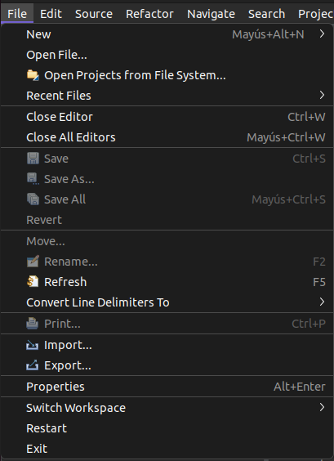
Podemos encontrar distintas funciones, entre ellas están:
- New: Nos permite crear nuevos proyectos, archivos, paquetes, clases, entre otros. Dependiendo del tipo de proyecto y entorno de desarrollo.
- Open File: Permite abrir proyectos que ya tengamos creados desde el sistema de archivos.
- Save: Guarda los cambios realizados en el archivo actualmente en el editor.
- Explort: Facilita la exportación de proyectos y recursos para compartir o para la integración con otros entornos de desarrollo.
- Exit: Cerramos Eclipse.

Mensajes de error
Podemos encontrar distintos mensajes de error:
- Error al abrir un archivo o proyecto: Esto sucede si el archivo o proyecto no existe en la ubicación específica o si hay algún problema con los permisos.
- Error al guardar cambios: Si hay algún problema con los permisos en la ubicación del archivo o si el archivo está bloqueado por otro proceso.
- Error al importar o exportar: Puede ocurrir si los archivos seleccionados para importar no son válidos.

Ayudas contextuales

Subsistema 2 – Edit
Es un conjunto de características que permiten realizar acciones específicas relacionadas con la edición y manipulación de texto y código fuente.

Pantalla 1
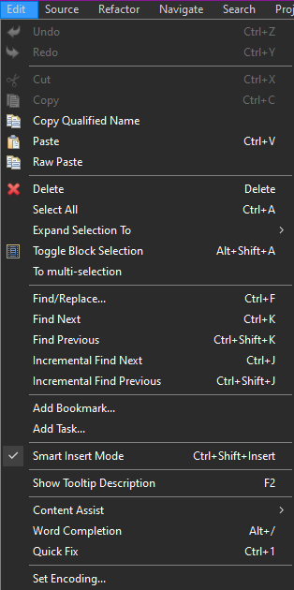
Algunas de sus funciones más comunes son:
- Undo: Permite deshacer la última acción realizada.
- Redo: Revierte el efecto de la acción Undo.
- Cut: Corta el texto o elemento seleccionado y lo coloca en el portapapeles.
- Copy: Copia el texto o elemento seleccionado al portapapeles.
- Paste: Pega el contenido del portapapeles en la ubicación actual del cursor.
- Delete: Elimina el texto o elemento seleccionado.
- Find / Replace: Abre cuadros de diálogo que permiten buscar y reemplazar texto en el archivo actual.
- Content Assist: Proporciona sugerencias automáticas de código mientras escribes.

Mensajes de error
Podemos encontrar distintos mensajes de error:
- Errores de compilación: Nos muestra si hay errores de sintaxis en el código, mostrando mensajes de error en la vista “Problems”, en qué línea se encuentra en la vista “Console” y resaltando la línea con errores en el editor.
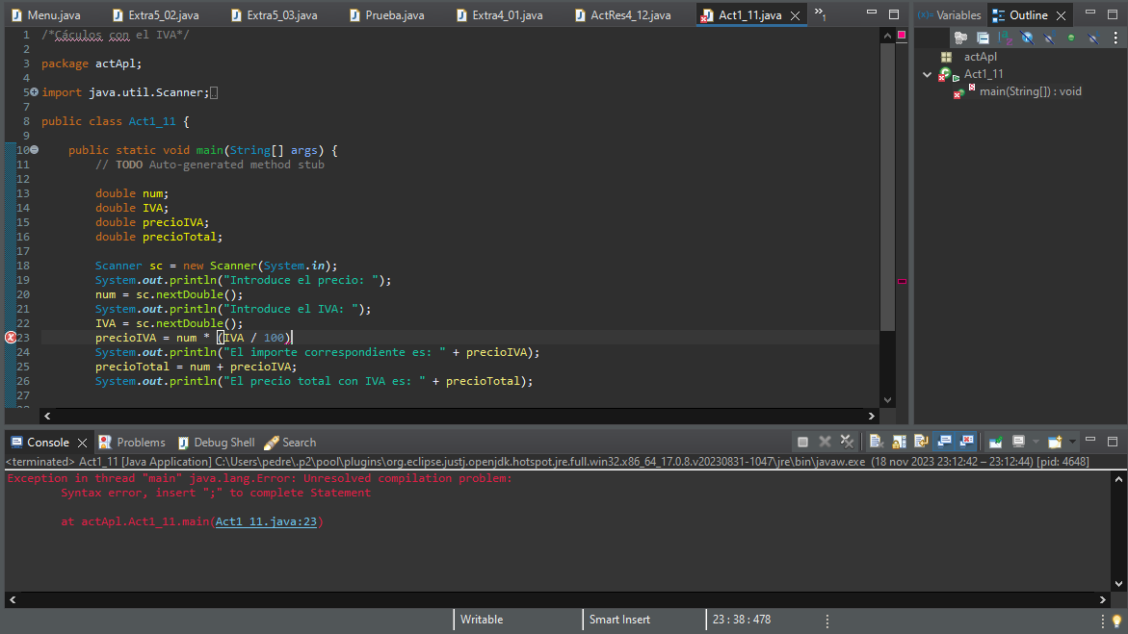
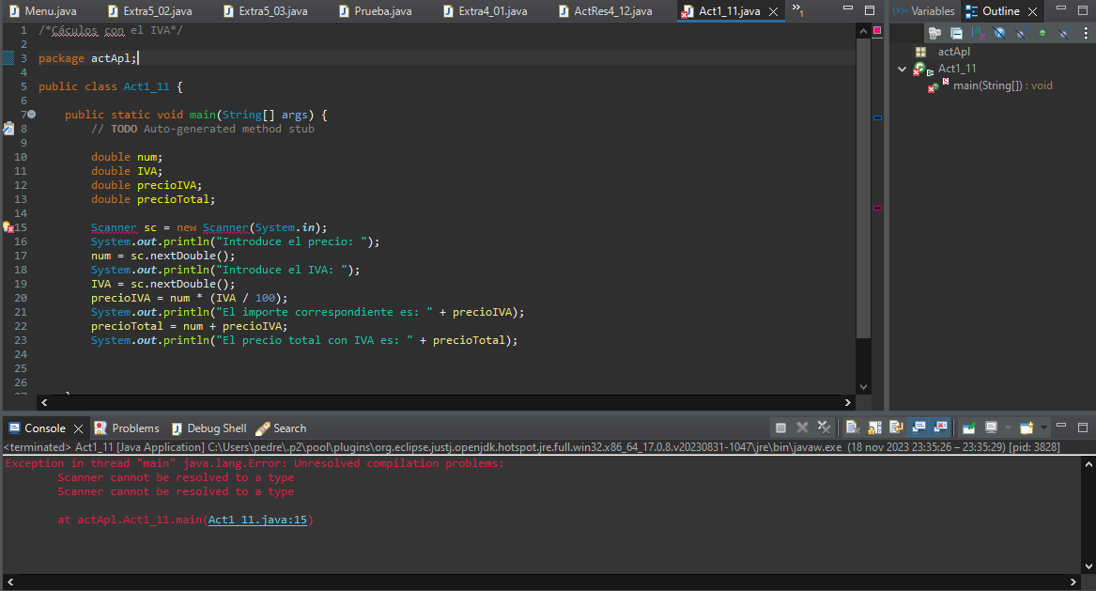
- Errores de referencia: Si estamos trabajando con proyectos java u otros que necesiten de referencias a bibliotecas externas, podemos tener mensajes de error si las referencias no están configuradas correctamente.

Ayudas contextuales
- Atajos de teclado: Podemos presionar “F2” para obtener información de ayuda contextual según la posición del cursor.
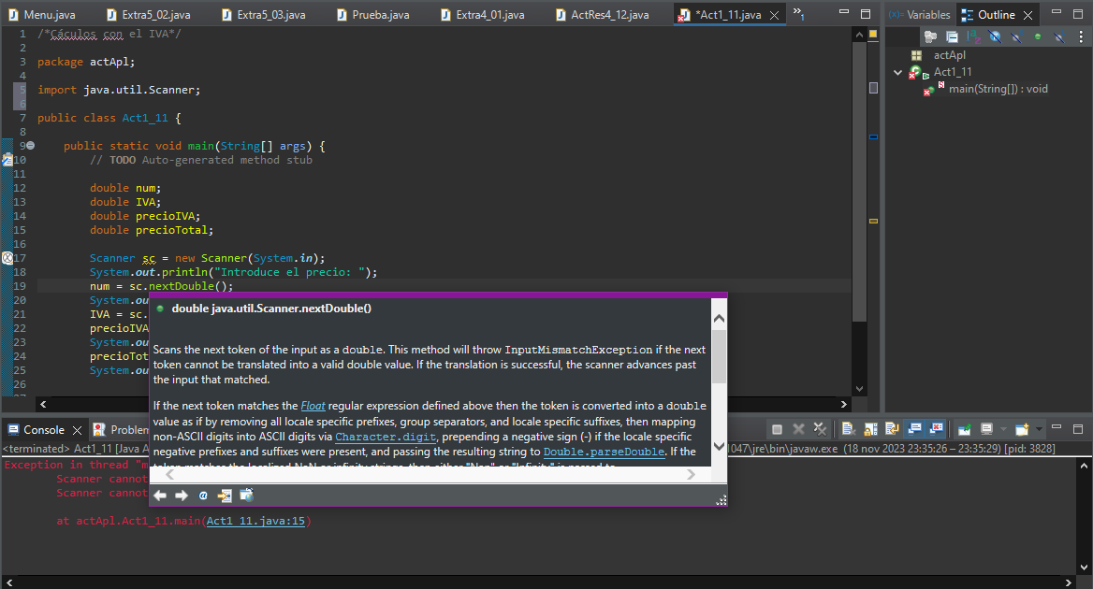

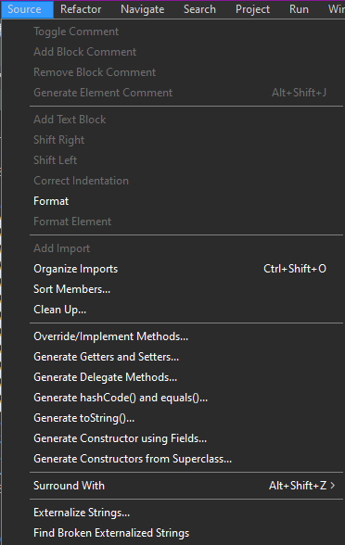Subsistema 3 – Source
Encontramos un conjunto de opciones relacionadas con la gestión del código fuente.

Pantalla 1

Mensajes de error

Ayudas contextuales

Subsistema 4 – Refactor

Pantalla 1

Mensajes de error

Ayudas contextuales

Subsistema 5 – Navigate

Pantalla 1

Mensajes de error

Ayudas contextuales

Subsistema 6 – Search

Pantalla 1

Mensajes de error

Ayudas contextuales

Subsistema 7 – Project

Pantalla 1

Mensajes de error

Ayudas contextuales

Subsistema 8 – Run

Pantalla 1

Mensajes de error

Ayudas contextuales

Subsistema 9 – Window

Pantalla 1

Mensajes de error

Ayudas contextuales

Subsistema 10 – Help

Pantalla 1

Mensajes de error

Ayudas contextuales

FAQ
<Introduzca contenido y borre cuadro>
¿Qué es Eclipse?
Eclipse es un entorno de desarrollo integrado (IDE) de código abierto y extensible. Está diseñado para ser utilizado para el desarrollo de software en una amplia gama de lenguajes de programación, incluyendo Java, C++, PHP, Python y Ruby.
Ofrece una amplia gama de herramientas y funcionalidades para ayudar a los desarrolladores a escribir código de alta calidad, depurar aplicaciones y colaborar con otros desarrolladores.
Eclipse es una plataforma extensible que puede ser personalizada para adaptarse a las necesidades específicas de los desarrolladores. Los desarrolladores pueden crear sus propios complementos para añadir nuevas funcionalidades o modificar las existentes.
Eclipse es un IDE potente y flexible que puede utilizarse para desarrollar una amplia gama de aplicaciones software.

Al menos 10. Preguntas y respuestas.
A continuación se inclurá una lista de las preguntas o dudas más frecuentes (Frequently Asked Questions) que pueden surgirle a un usuario del sistema junto a una explicación para cada una de ellas.

ANEXOS
<Introduzca contenido y borre cuadro>
Guía rápida o unos primeros pasos. Explica lo mínimo para empezar a usar el programa.
La guía rápida debe quedar como mucho en 10 páginas.
Anexar cuantas referencias sean de interés para la comprensión del sistema.

GLOSARIO
<Introduzca contenido y borre cuadro>
Este punto contendrá la definición de todos los términos utilizados, y se considere de interés para la comprensión del sistema.

Término | Descripción
Puntos de interrupción | Es una marca que ponemos en una línea de nuestro código fuente, de manera que cuando la ejecución llegue hasta ese punto el proceso de nuestra aplicación se detendrá, pudiendo analizar en ese momento su estado paso a paso.
Consola de depuración | Permite al usuario controlar un programa mientras se está ejecutando. Se usa para entender cómo funciona un programa.

BIBLIOGRAFÍA Y REFERENCIAS
<Introduzca contenido y borre cuadro>
Añadir todas las páginas web, manuales que se usen.
En este punto se incluirán las referencias a la documentación utilizada para la elaboración de dicho documento.

Referencia | Título
https://www.genbeta.com/desarrollo/eclipse-ide | «Eclipse IDE», 2014
https://wiki.eclipse.org/The_Official_Eclipse_FAQs | «Las preguntas frecuentes oficiales de Eclipse», Eclipse Foundation.

GUÍA RÁPIDA DE ARRANQUE

